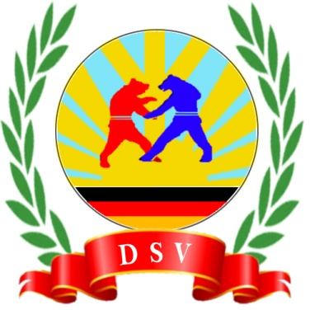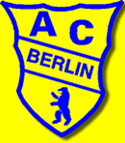

∗∗∗ SAMBO GERMANIADE 2014 ∗∗∗
Internationale deutsche Meisterschaften in Sport und Combat Sambo
ANMELDEFORMULAR
! Meldeschluss: 15.10.2014 !
Land
Stadt
Verein
Ansprechpartner
Telefon
E-Mail
Bei Fragen
Andrej Bart
Tel: (0049) 162/ 901 85 25
E-Mail: samboka@gmx.de
S | Sport Sambo
C | Combat Sambo
V | Veteranen
Lfd. Nr. | Name | Vorname | Gewichtsklasse | Geschlecht (m, w) | Geb.-Datum | S | C | V
0 | Mustermann | Max | 99 kg | m | 07.11.2014 | x | x
1
2
3
4
5
6
7
8
9
10
11
12
13
14
15
16
17
18
19
20

